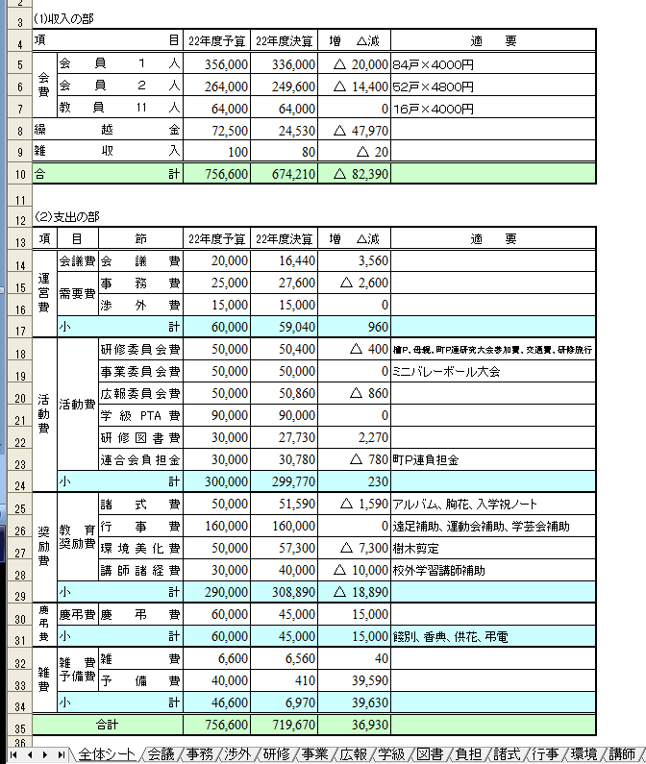
３．ＰＴＡ決算書の作成

エクセルは、お金の計算は得意中の得意です。縦横の合計合わないで苦労することがありません。課題Ⅲでは、ＰＴＡ決算書の作成を通して、表のこまごまとした書式設定を行い美しい仕上げをすることと、異なるシート間の計算について学習していきます。
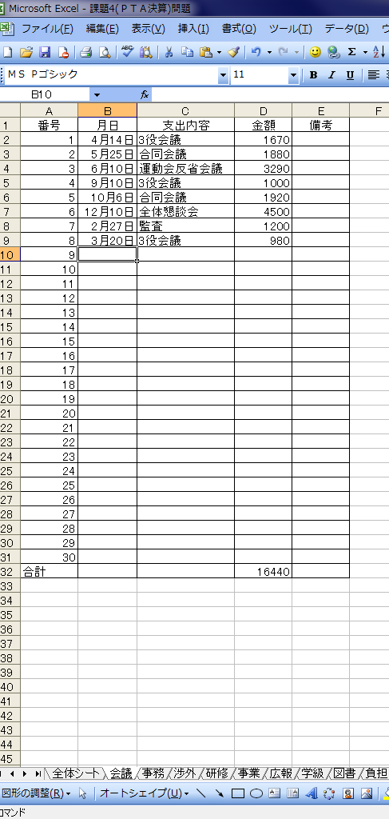
まずは、完成品から見ていきます。（前ページ）全体表はどの学校でもだいたい同じ感じではないでしょうか。項目ごとの予算に対する決算、増減が計算され、また、項目ごとの小計が出ています。

さらにこのシートの工夫しているところとして、下のタブに会議費、事務費をはじめ、たくさんのシートが並んでいます。それぞれが会計簿となっており、それぞれの項目の執行計が２２年度の決算のところに入る仕組みにしています。

それでは、「ＰＴＡ決算書（問題）」を開きます。
１．セルの結合
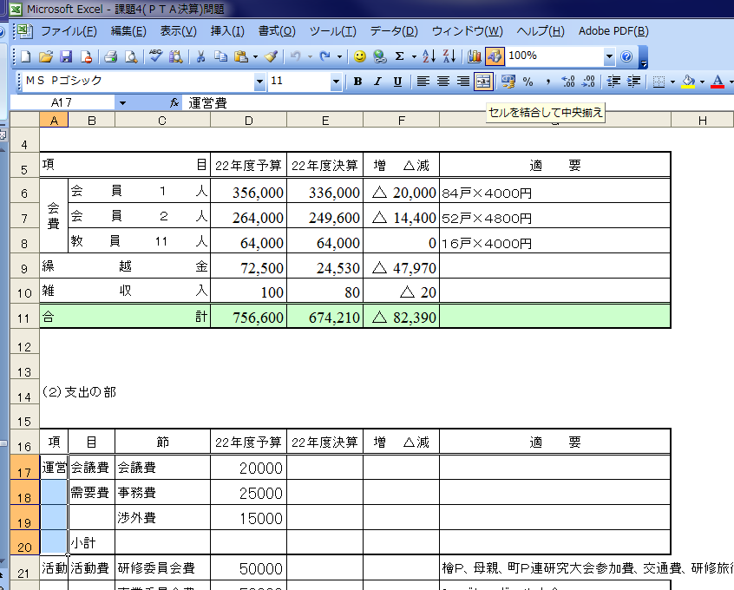
赤で囲んだところをそれぞれ、選択して、ツールバーのセルの結合ボタンをクリックします。これが１５箇所あります。

２．縦書き表示
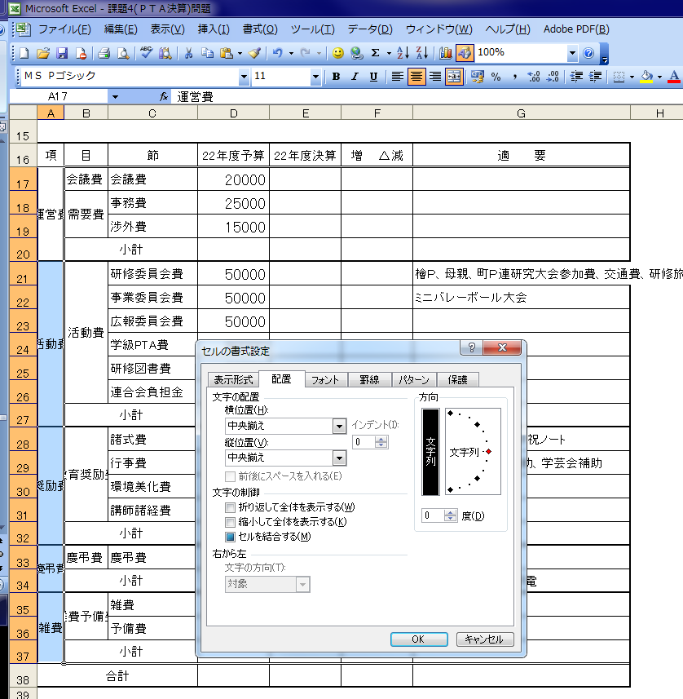
A17からA37までを選択し、右クリック、「セルの書式設定」、「配置」、「横位置」→中央揃え
「縦位置」→中央揃え
「方向」→縦（図のように文字列と縦に記述されているところをクリック。そして、OK。

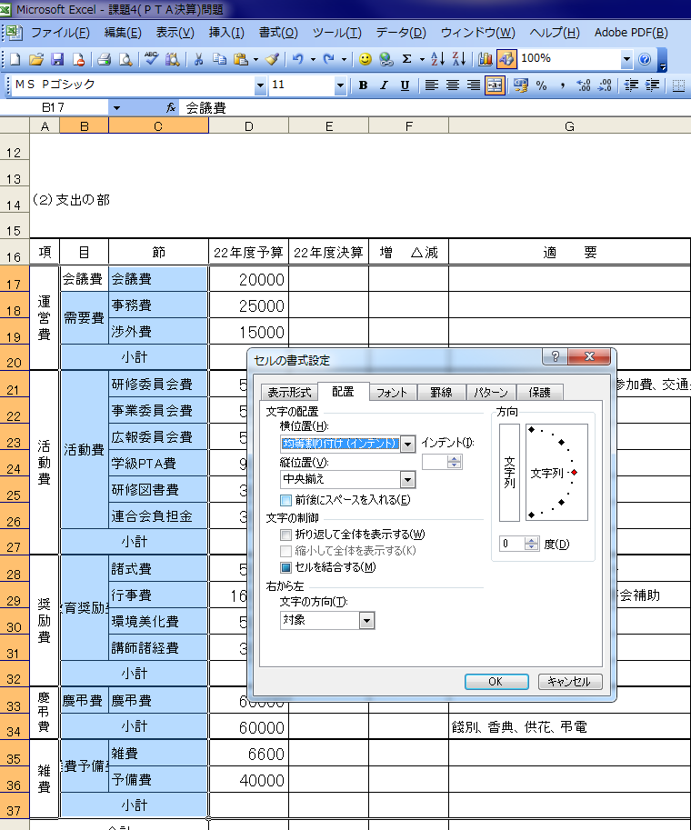
３．均等割り付け
B17からC37までを選択して、右クリックで「セルの書式設定」をクリック。
「配置」→均等割り付け（インデント）」を選択してOK。

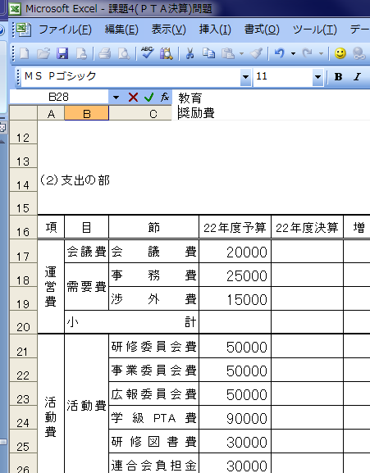
４．改行位置の変更
教育奨励費が「教育奨・励費」、雑費予備費が｢雑費予・備費｣となっており、これを美しくしましょう。
B28を選択します。数式バーのところ、「育」と「奨」の間にマウスポインタをおきます。
キーボードのAltキーを押しながらEnterキーを押します。もう一度Enterを押
して出来上がり。
雑費予備費も同様にやってみてください。

５．セルからはみ出した文字列の処理
G21を選択します。右クリック、「セルの書式設定」、「配置」、「縮小して全体を表示」にクリックして、チェックマークをつけます。
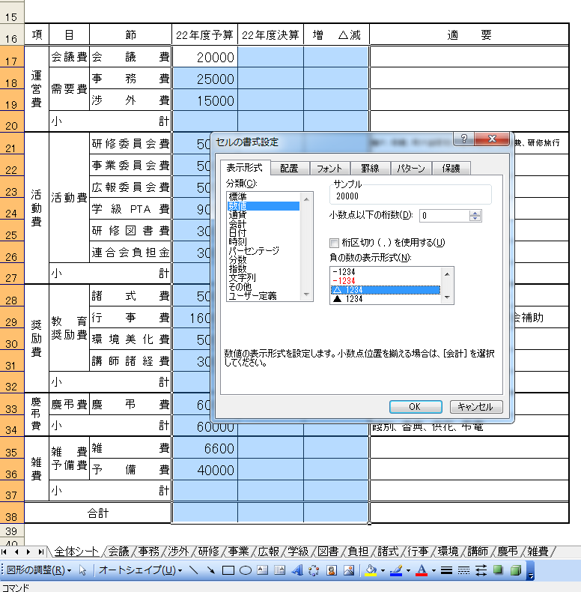
６．数値の書式設定
数値については、まだ空欄のところも含めて書式設定をします。
D17からF38までを選択します。右クリックで「セルの書式設定」、「表示形式」、「数値」と選択します。
・桁区切りをクリックしてチェックマークを入れます。
・負の数の表示形式を「△1234」を選択します。
続いて、「フォント」をクリックして、「フォント名」から
「times new roman」を選択して、OKです。
７．セルの塗りつぶし
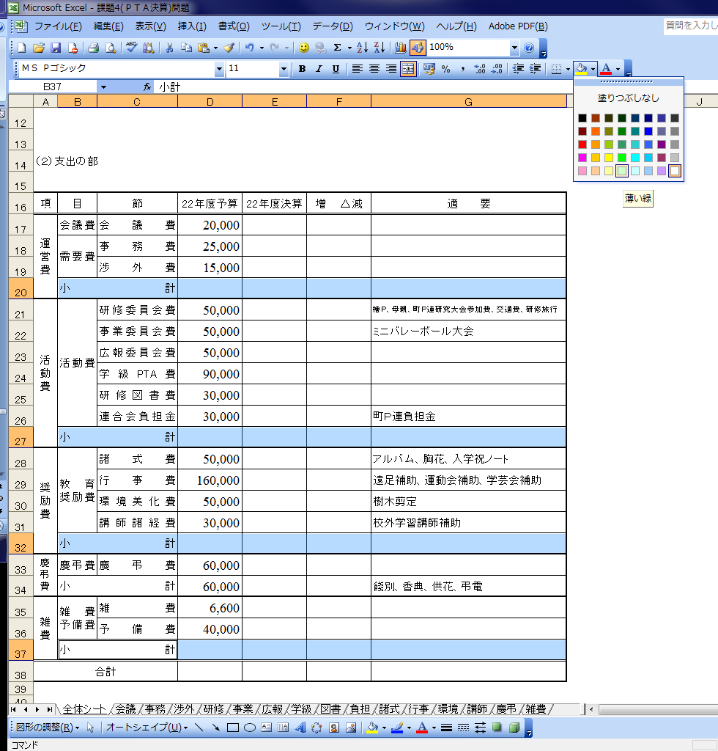
「小計」の列を選択していきます。Ctrlキーを押しながらやりますと、作業を一度で済ますことができます。
選びましたら、ツールバーの塗りつぶしボタンをクリックします。選ぶ色は好みでいいのですが、印刷することを考えるとできるだけ薄い色にしておいたほうがいいでしょう。

同じように38行目の合計も塗りつぶしをして下さい。

８．シートの作成
画面の下を見ると、図のように全体シートから会議、事務などたくさんの名前が出ています。これをエクセルではシートといいます。これまで作業をしてきたのは全体シートです。
次に会議をクリックしてみてください。会議シートが表示されます。このシートには会議費の項目で使った内容や金額が記録されています。一番下には支出の合計が計算されています。もちろん、オートサムを使って計算しています。
同じように事務費、渉外費、研修費などもそれぞれ、内容や金額が記録されています。これらそれぞれの項目の合計を全体シートの支出の欄に入れようというものです。
シートが多いので見えないものもあります。その場合、上の赤で囲ったところをクリックすると、動きます。

だいたい全ての項目を作ったのですが、予備費だけ練習用にと思い、作っていませんので、予備費のシートを作っていきましょう。
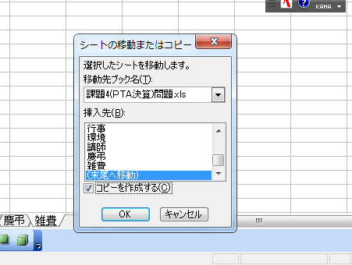
雑費のシートを利用しながら作っていきます。
雑費シートのタブを右クリックします。
「移動またはコピー」をクリックします。
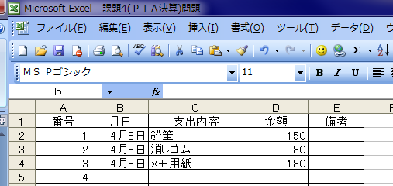
つぎに右図のように「末尾へ移動」をクリック、「コピーを作成する」にチェックをつけ、OKをクリックします。そうすると「雑費(2)」というシートが新しくできます。その「雑費(2)」を右クリック、「名前の変更」をクリック。「雑費(2)」が黒くなりますので、日本語をonにしてかまわず「予備費」とキーボードから入れて、エンターキーを押してください。
予備費の項目を右図のように打ちなおしてください。合計は410ですね。

９．異なるシート間の計算
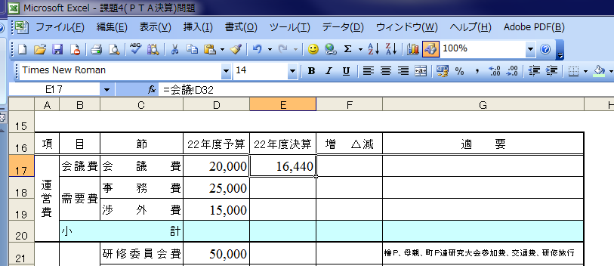
全体シートにそれぞれの項目のシートの合計を貼り付けていきます。一番の山場となります。全体シートを出してください。
まず、E17（会議費の決算）をクリックします。日本語のoffを確認して「＝」を打ちます。そのまま、会議シートのタブをクリックして、D32（会議費の合計）をクリックします。そうしてEnterを押すと、全体シートの会議費の決算に16,440と入ります。ちなみに全体シートのE17をもう一度クリックすると、数式バーには「=会議!D32」と入っています。これは会議費のD32の数値を入れるということです。
同じようにして、事務費から予備費まで残り１５ケ所の決算を入れてください。

１０．合計及び増減の計算
ここまで来たらあとは、今までの復習ですから、簡単です。それぞれの項目の小計と合計を求めます。運営費の小計d20を選択します。そして、Σをクリック。するとちょうど、運営費の会議費、事務費、渉外費が選択されますので、そのままエンターキーを押します。
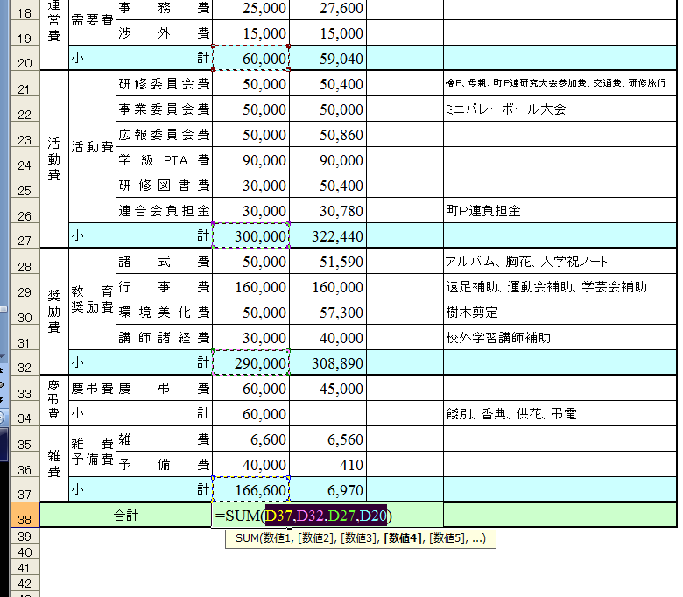
同様に全ての小計を計算します。

次に合計を計算します。予算の合計Ｄ３８を選択し、Σをクリックします。すると、便利なことに、小計の４つが合計範囲となっています。そのままエンターを押します。同様に決算の合計も出してください。

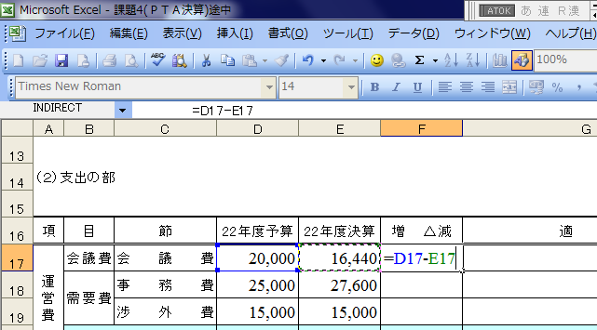
つぎに増減についての計算式を入れていきます。会議費の増減からいきます。「２２年度予算―２２年度決算」で求めます。Ｆ１７をクリック。日本語offを確認して、「＝」を入力、Ｄ１７をクリック、「―」を入力、Ｅ１７をクリック、Enterで完了です。「＝Ｄ１７－Ｅ１７」と入力されます。エンターキーをおします。
つづいて、式を複写していきます。もう一度、Ｆ１７を選択して、ハンドルを右クリックしながら、Ｆ３８までドラッグして、「書式なしコピー」をクリックします。

年度のはじめに、これらのシートを作って、予算執行の度に記入していくと、いつでも全体の執行状況がわかりますね。
これで完成です。保存してください。

